# บทที่ 2 เอกสารและงานวิจัยที่เกี่ยวข้อง

ในการศึกษาวิจัยข้อมูลรายละเอียดและองค์ประกอบการสร้างเว็บไซต์แสดงภาพตัวอย่างและแปลงไฟล์สามมิติออนไลน์ผู้จัดทำโครงงานได้ทำการทบทวนแนวคิด ทฤษฎี เอกสาร และงานวิจัยที่เกี่ยวข้อง ดังนี้

## 2.1 ทฤษฏีที่เกี่ยวข้อง

### 2.1.1 File Format Conversion Method

ในการดำเนินการแปลงรูปแบบระหว่างรูปแบบของไฟล์ส่วนใหญ่ที่ไม่มีการทำงานของผู้ใช้ระบบแปลงไฟล์จะจัดเก็บและหาความสัมพันธ์ระหว่างไฟล์ต้นทางที่ต้องการแปลงและไฟล์ปลายทางของการแปลง กระบวนการแปลงรูปแบบจะถูกดำเนินการโดยมีตัวกลางในการช่วยแปลง อาจจะถูกกระทำขึ้นโดยโปรแกรมหรือ API (อาจมีขั้นตอนเดียวหรือหลายขั้นตอน) ระหว่างดำเนินการแปลงไฟล์ผู้ใช้ไม่จำเป็นต้องกำหนดไฟล์ที่มาจากการแปลงและช่วงเวลาของการแปลงรูปแบบ ผู้ใช้สามารถกำหนดไฟล์ที่ต้องการปลายทางการแปลงได้เสมอ (Shigekazu Inohara et al., 2002)

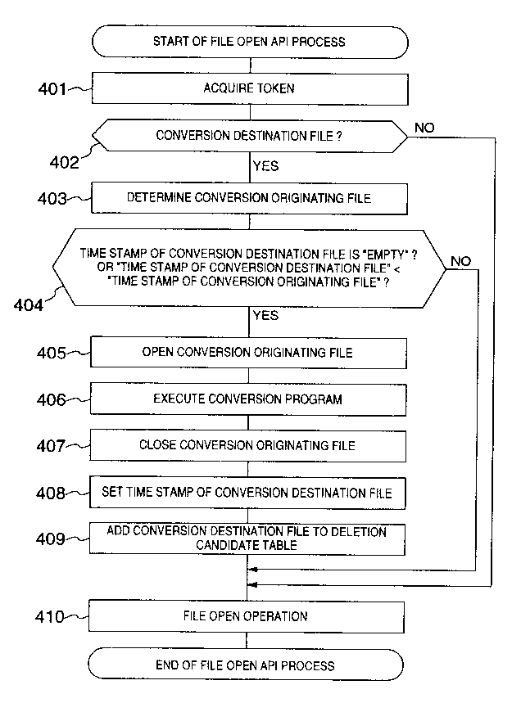

รูปที่ 2.1 แผนภาพแสดงโครงร่างของโครงสร้างภายในกระบวนการแปลงไฟล์โดยใช้ API จาก Google Patentที่มาhttps://patents.google.com

### 2.1.2 Defining 3D Objects In Programing Field

วัตถุ 3 มิติ (Three‐dimensional objects หรือ 3D Object) เป็นวัตถุที่เป็นรูปร่างของแข็งสามารถพบเห็นได้ในชีวิตประจำวันเช่น แก้ว กล่อง ลูกบอล ถ้วย หรือรูปทรงเรขาคณิต

ในเชิงการพัฒนาโปรแกรม การสร้างวัตถุ 3 มิติ จะมีการอ้างอิงพิกัดตามพื้นที่วัตถุหรือพื้นที่ท้องถิ่น (object space หรือ local space) และพื้นที่โลก (world space) วัตถุที่ถูกสร้างขึ้นมักจะถูกกำหนดตำแหน่งจุดในพื้นที่วัตถุแล้วแสดงถูกตำแหน่งและการวางในพื้นที่โลก (Ted Gruber, 2001)

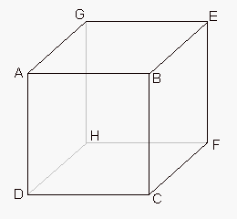

ตัวอย่างรูปทรง 3 มิติ จาก Fast Graph, โดย Ted Gruber 2001 สืบค้นจาก http://www.fastgraph.com

จากรูปลูกบาศก์เป็นรูปหลายเหลี่ยมที่กำหนดโดยจุดยอด ABCD ในแผนภาพด้านบน หากลูกบาศก์นี้มีขนาด 40x40x40 ที่กำหนดไว้ในพื้นที่วัตถุมันจะมีตำแหน่ง (x, y, z) พิกัดที่ขยายจาก -20 ถึง +20 ในแต่ละทิศทาง

อาทิ ในโปรแกรมมีฉากที่มีวัตถุ 100 วัตถุและวัตถุทุกวัตถุมีรูปร่างเหมือนกัน จุดด้านบนสุดของวัตถุอยู่ในตำแหน่งเดียวกันสำหรับวัตถุแต่ละวัตถุ หากจะเปรียบเทียบวัตถุ 2 วัตถุสามารถเปรียบเทียบข้อมูลจากพื้นที่วัตถุได้โดยไม่ต้องคำนึงถึงพื้นที่โลก แต่หากจะเปรียบเทียบระยะห่างระหว่างวัตถุ 2 วัตถุ จำเป็นต้องวัดจากจุดอ้างอิง (pivot vertex) ของแต่ละวัตถุ และนำมาเปรียบเทียบกันในพื้นที่โลก เป็นต้น (Linus Torvalds 2019)

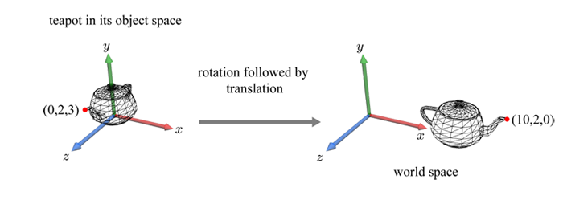

ตัวอย่างการหมุนวัตถุโดยอ้างอิงจากพื้นที่วัตถุและพื้นที่โลก จาก Tizen Developers, โดย Linus Torvalds 2019 สืบค้นจาก <https://developer.tizen.org/>

**2.2 เทคโนโลยีที่เกี่ยวข้อง**

### 2.2.1 JavaScript

ภาษาสคริปต์เชิงวัตถุ หรือ JavaScript (จาวาสคริปต์) เป็นภาษาคอมพิวเตอร์ที่ใช้กันอย่างแพร่หลายในอินเทอร์เน็ต ได้รับความนิยมเป็นอย่างสูง รวมถึงใช้งานอย่างกว้างขวางในอินเทอร์เน็ต เพื่อให้เว็บไซต์สามารถโต้ตอบกับผู้ใช้งานและทำให้ประสบการณ์ของผู้ใช้งานดียิ่งขึ้น โดยภาษา JavaScript จะมีมาตราฐานที่ชื่อ ECMA เพื่อให้บราวเซอร์แปลคำสั่ง ดังนั้น JavaScript จึงสามารถทำงานเฉพาะบนบราวเซอร์ที่สนับสนุนซึ่งปัจจุบันบราวเซอร์เกือบทั้งหมดเว้นแต่มาตราฐานใหม่ของ ECMA ซึ่งบางบราวเซอร์อาจไม่รองรับ JavaScript ถูกพัฒนาขึ้นโดย เน็ตสเคปคอมมิวนิเคชันส์ (Netscape Communications Corporation) โดยใช้ชื่อว่า Live Script ต่อมาได้มีการพัฒนา LiveScript ขึ้นมาใหม่เมื่อ ปี 2538 แล้วตั้งชื่อใหม่ว่า JavaScript Java Script สามารถทำให้ มีลูกเล่น ต่าง ๆ มากมาย และยังสามารถโต้ตอบกับผู้ใช้ได้อย่างทันที เช่น การจัดการการคลิกโต้ตอบกับผู้ใช้ การทำเว็บไซต์ให้ตอบสนองทั้งโทรศัพท์และคอมพิวเตอร์ เป็นต้น (Brendan Eich, 2538)

### 2.2.2 OpenGL And WebGL

OpenGL (Open Graphics Library) เป็น API ข้ามภาษาข้ามแพลตฟอร์มสำหรับสร้างกราฟิก 2 มิติ และ 3 มิติ โดยชุดของคำสั่ง OpenGL4.5 เป็น OpenGL เวอร์ชันปัจจุบัน

WebGL (Web Graphics Library) เป็นมาตรฐานใหม่สำหรับกราฟิก 3D บนเว็บ ถูกออกแบบมาเพื่อวัตถุประสงค์ในการแสดงผลกราฟิก 2D และกราฟิก 3D แบบสามารถโต้ตอบกับผู้ใช้ ที่ถูกแยกออกมาจาก ES 2.0 (Embedded Systems) ของ OpenGL ซึ่งเป็น 3D API ระดับต่ำสำหรับโทรศัพท์และอุปกรณ์พกพาอื่นๆ WebGL ทำงานที่คล้ายคลึงกันกับ ES 2.0 และทำงานได้ดีกับหน่วยประมวลผลกราฟิก (GPU) 3 มิติที่ทันสมัย

ในการใช้งานจริงบนเว็บไซต์ออนไลน์ JavaScript API ที่สามารถใช้งานร่วมกับ HTML5 โดย WebGL ถูกเขียนภายในแท็ก <canvas> ของ HTML5 ซึ่งเป็นข้อกำหนดที่อนุญาตให้เว็บเบราว์เซอร์สามารถเข้าถึงหน่วยประมวลผลกราฟิกในคอมพิวเตอร์หรืออุปกรณ์ที่ใช้งานอยู่ (Mohtashim AMU alumni, 2006)

### 2.2.3 Visual Studio

คุณสมบัติใหม่เช่นการตรวจสอบความถูกต้องทางสถาปัตยกรรมสดช่วยให้พัฒนา DevOps ก่อนหน้านี้ในกระบวนการพัฒนา นอกจากนี้การปรับปรุงคุณสมบัติยอดนิยม เช่นการนำรหัส IntelliSense การปรับโครงสร้างและการแก้ไขรหัสช่วยให้คุณประหยัดเวลาและความพยายามโดยไม่คำนึงถึงภาษาหรือแพลตฟอร์ม Visual Studio สนับสนุนฟีเจอร์ภาษาการเขียนโปรแกรมล่าสุด ไม่ว่าจะทำงานกับ C #, Visual Basic, C ++, Typescript, F # หรือแม้แต่ภาษาของบุคคลที่สามเช่น JavaScript และ Python **(Luxsana Vathin, 2551)**

<https://patents.google.com/patent/US6385606B2/en>

<https://www.shmoop.com/basic-geometry/three-d-prisms-cylinders-cones-spheres.html>

<https://knowledge.autodesk.com/support/maya/learn-explore/caas/CloudHelp/cloudhelp/2015/ENU/Maya/files/Asts-Object-space-world-space-and-tangent-space-htm.html>

<http://www.fastgraph.com/help/defining_3D_objects.html>

<https://developer.tizen.org/ko/development/guides/native-application/graphics/opengl%C2%AE-es/vertex-shader?langswitch=ko>

<https://www.tutorialspoint.com/webgl/webgl_introduction.htm>